FALMENTA IT

romantisches 6-Zimmer-Haus

mit Sitzplätzen an idyllischer Aussichtslage mitten in der Natur

……………………………………………………………………………..……………..…………....…..……………….……….

casa di vacanza con 6 locali

nella natura con cortile e bella vista

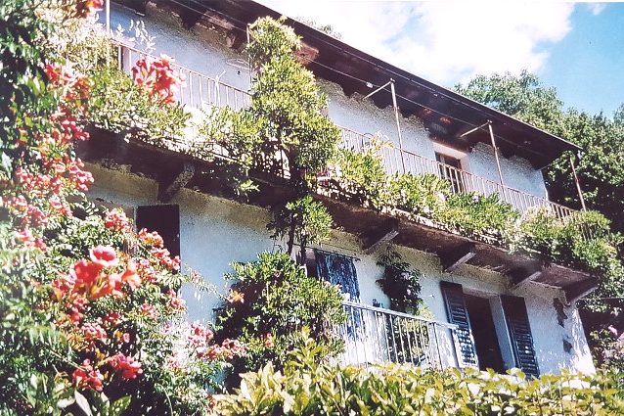

4180/2100

Fr. 175‘000.--

Ubicazione

Regione: Valle Cannobio
Località: I-28827 Verbanio, Falmenta/Camberto

Tipo dell’immobile: Casa con 6 locali con giardino e bella vista
Superficie terreno: ca.350 m2
Superficie abitabile: ca. 80 m2
Rinnovazioni: si
Piani: 3
Terrazze/Balcone: 2
Posteggi: 1 esterno
Locali: 6
Riscaldamento: piastrelle e legno
Posizione: molto tranquilla e soleggiata con bella vista
Vista lago: no
Possibilità d’acquisti: Cannobio
Mezzi pubblici: no
Distanza prossima città: 15 km
Distanza autostrada: 60 km

Descrizione dell’immobile

Questa casa grande di 6 locali si trova in posizione molto tranquilla e soleggiata 2.5 km sopra Falmenta nel nucleo di Cambero su 800 m/m nella Valle Cannobio.

L’edificio si trova in buono stato. La casa ha tre piani. Nel piano terra si trovano la cucina abitabile con forno e il soggiorno con camino. Nel primo piano ci sono due camere a anche sotto tetto si trovano due stanze ed un balcone. Davanti la casa c’è un cortile e un giardino. Dietro la casa si trova un altro giardino. Una bella vista estende sulle montagne. Sotto il sentiero una parcella con bosco appartiene alla casa.

L’immobile è facilmente raggiungibile in macchina fino a 200 m. Un posteggio esterno si trovano a 400 m. Il tragitto per Locarno dura ca. 40 minuti. L’autostrada italiana dista 50 km e l’A2 a Bellinzona-Sud ca. 60 km. I negozi si trovano a 15 km a Cannobio.

Accanto della casa si trova una casa rusticale di 6 locali anche in vendita per Fr. 205'000.--.

Standort

Region: Valle Cannobio, Italia
Ortschaft: I-28827 Verbanio, Falmenta/Camberto
Objekt Typ: 6-Zimmer-Ferienhaus mit Garten
Lage: absolut ruhige und sehr sonnige Lage mitten in der Natur
Grundstückfläche: ca. 350 m2
Wohnfläche: ca. 80m2
Zustand: gepflegter, einfacher Zustand
Geschosse: 3
Nasszellen: „Plumpsklo“
Heizung: 2 Cheminées, 2 Kachelöfen, Elektroradiatoren
Bodenbelag: Platten, Holz
Parkplätze: 1 Aussenparkplatz ca. 400m vom Haus entfernt
Einkaufsmöglichkeiten: in Cannobio
Distanz zur nächsten Stadt: 15 km
Distanz zur Autobahn: 60 km

Beschreibung:

Dieses romantische 6-Zimmer-Ferienhaus befindet sich an idyllischer Lage mitten in der Natur im Valle Cannobio, ca. 20 Minuten von Cannobio entfernt in Italien.

Das dreigeschossige Gebäude befindet sich in einem einfachen aber guten Zustand. Es verfügt im Erdgeschoss über eine Küche mit Holzofen sowie einem Wohnraum mit schönem Cheminée. Im 1.OG befinden zwei Schlafzimmer, ein Plumpsklo sowie ein kleiner Balkon. Im obersten Geschoss geniesst man vom grösseren Balkon einen herrlichen Ausblick auf die umliegende Bergwelt. Hier sind zwei weitere Zimmer eingebaut.

Der Sitzplatz mit Pergola vor dem Haus lädt mit der schönen Bepflanzung zum Verweilen und Entspannen ein. Hinter dem Haus könnte auf der terrassierten Wiese ein weiterer Sitzplatz erstellt werden. Zum Haus gehört zudem noch ein kleinerer Waldabschnitt unterhalb des Weges – ideal zum Holz sammeln für den Eigenbedarf.

Das Haus liegt im verkehrsfreien Bergdorf Camperto, ca. 800m ü.M. Von hier aus können schöne Wandertouren mitten im Nationalpark „Val Grande“ unternommen werden. Inmitten einer wunderschönen Natur kann man sich total vom Alltag entspannen.

Das Haus ist bis ca. 200m mit dem Auto erreichbar. Ein bequemer Weg führt vorbei an einzelnen Häusern des Kleindorfes bis zur Liegenschaft. Ein Parkplatz ca. 400m vom Haus entfernt stehen zur Verfügung. Cannobio und der Lago Maggiore sind in ca. 20 Fahrminuten erreichbar. Dort befinden sich auch grössere Einkaufsgeschäfte. Die Stadt Locarno ist 40 Minuten und die Autobahn A2 in Bellinzona-Süd eine Stunde entfernt.

Unmittelbar neben diesem Haus kann ein weiteres 6-Zimmer-Ferienhaus
mit einem Rustico zum Ausbauen zu einem Preis von Fr. 205‘000.-- erworben werden.

Küche, Wohn-/Essbereich cucina, soggiorno e pranzo

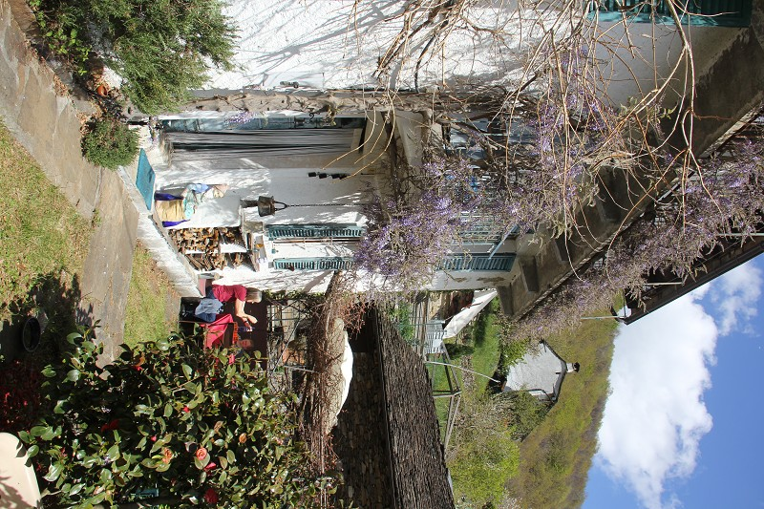

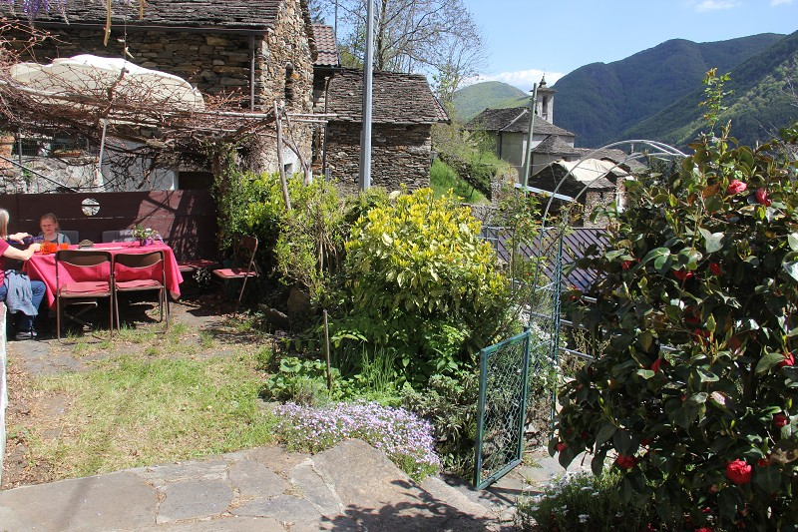

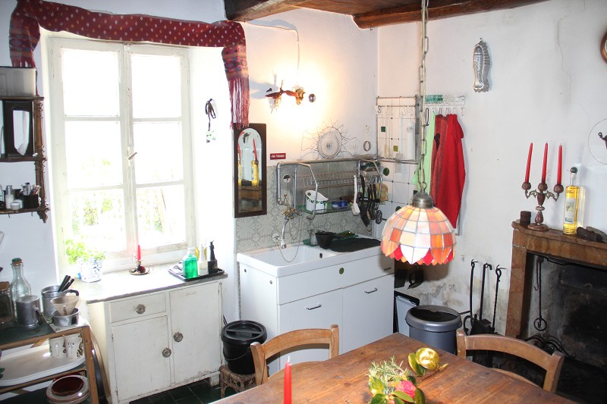
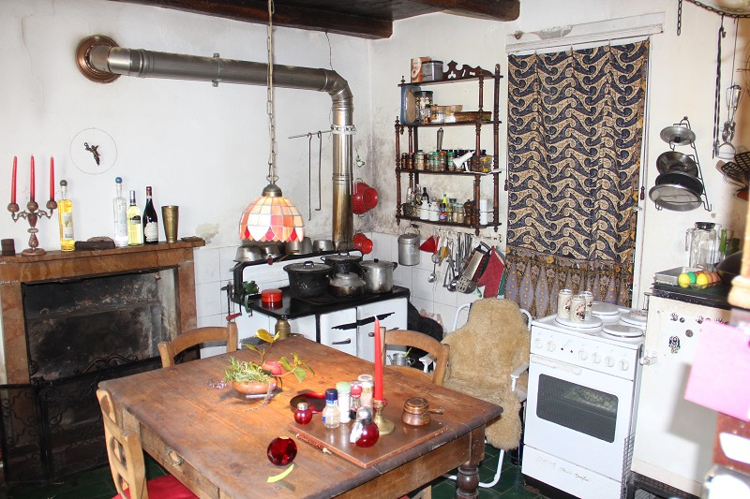

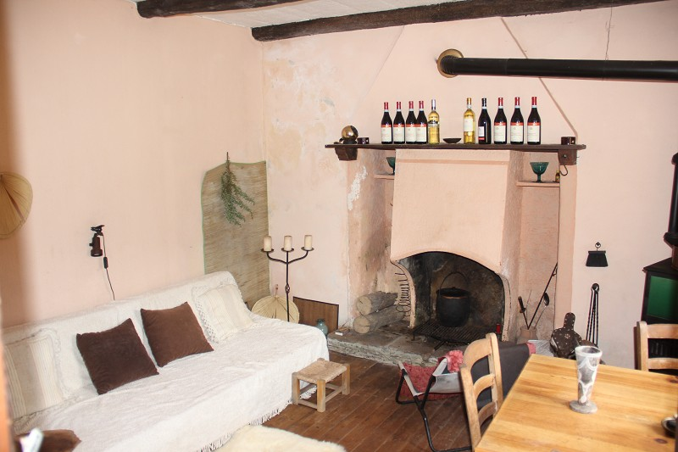
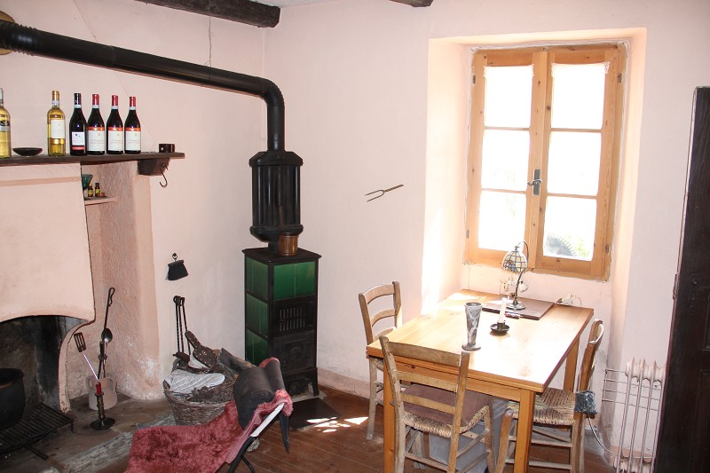

2 Zimmer und kl. Balkon im 1.OG 2 camere e balcone nel 1°p

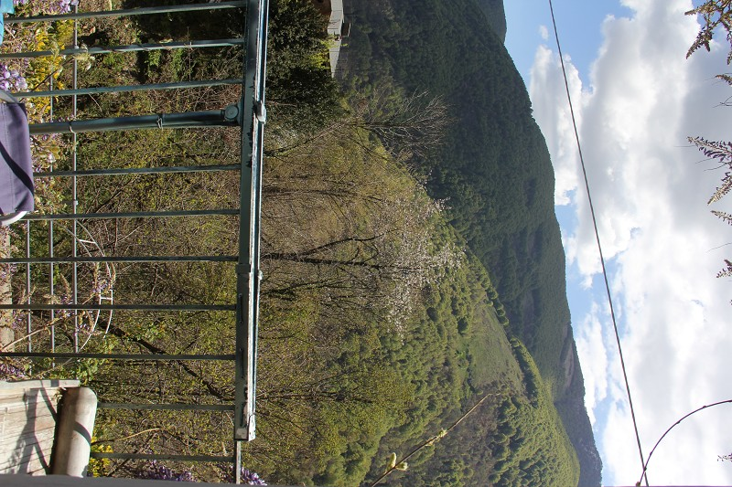
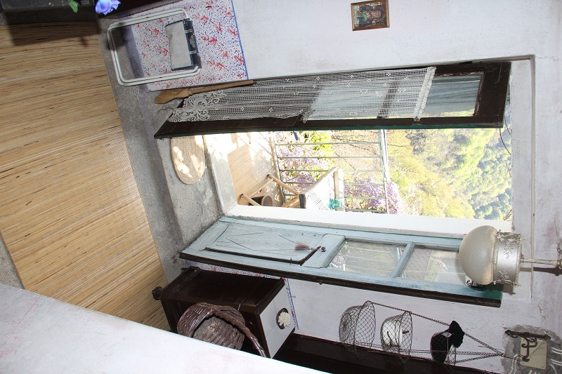

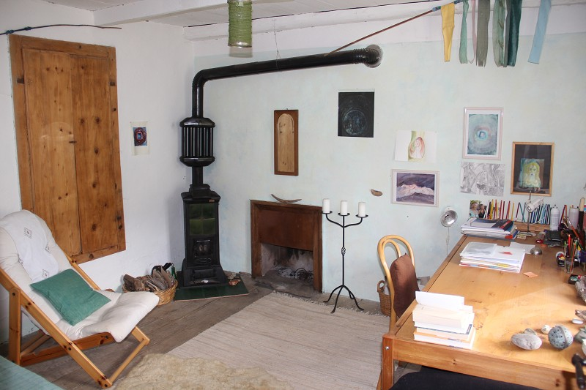
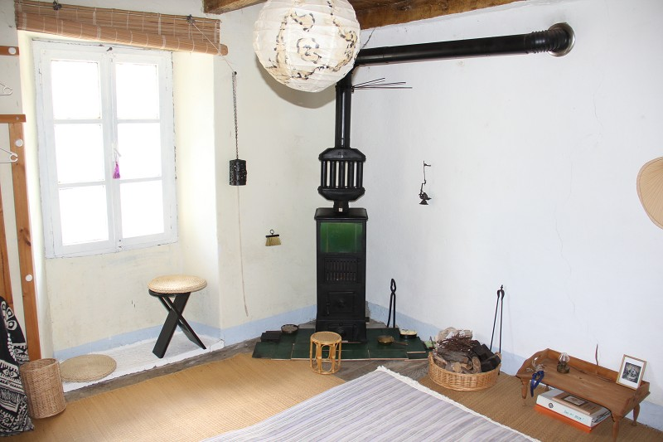

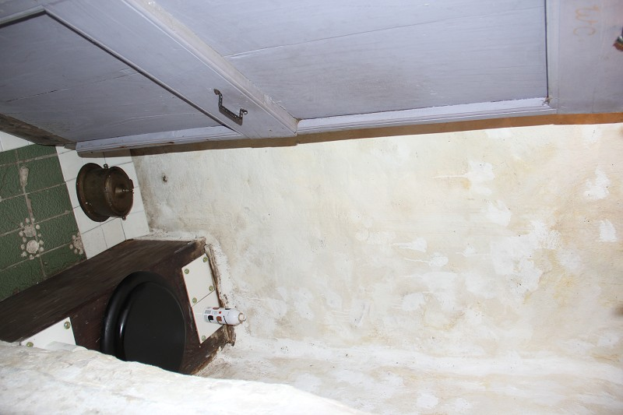
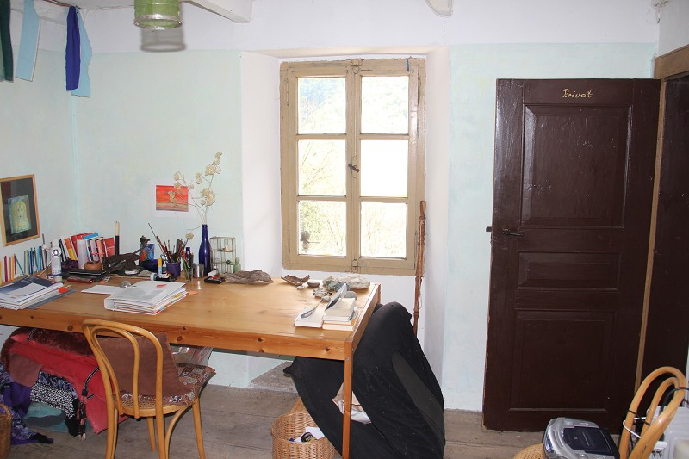

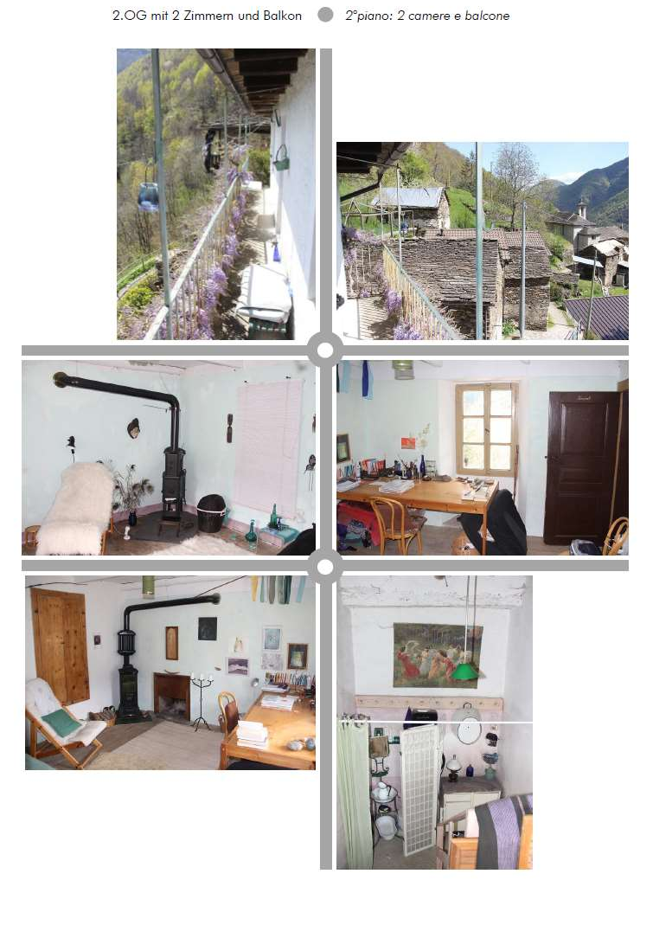

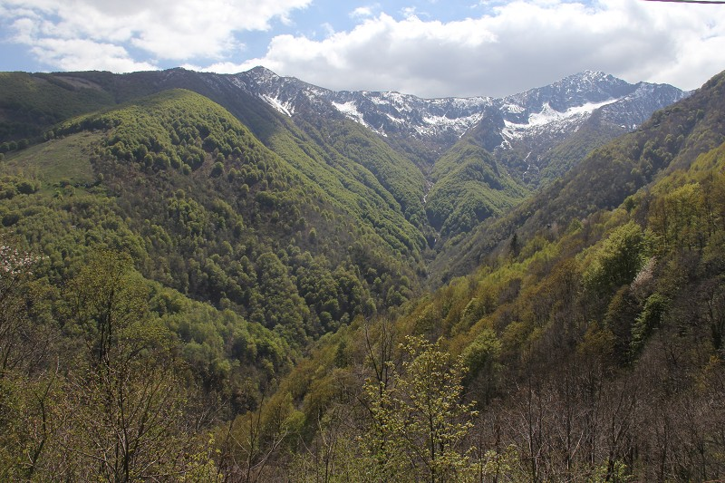

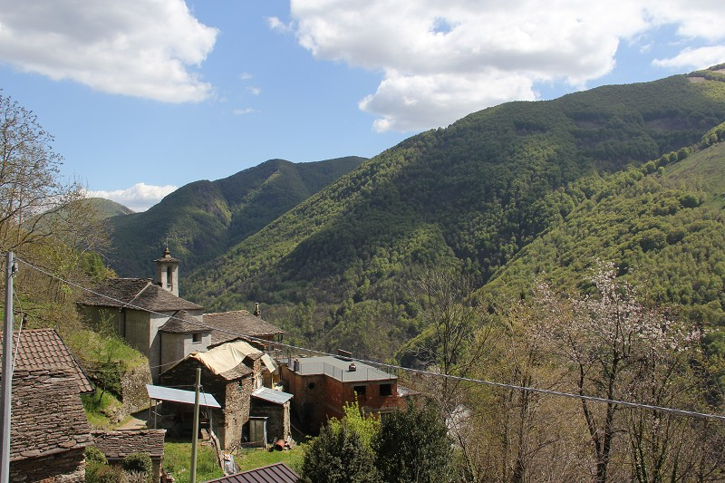

TICINO | Ascona

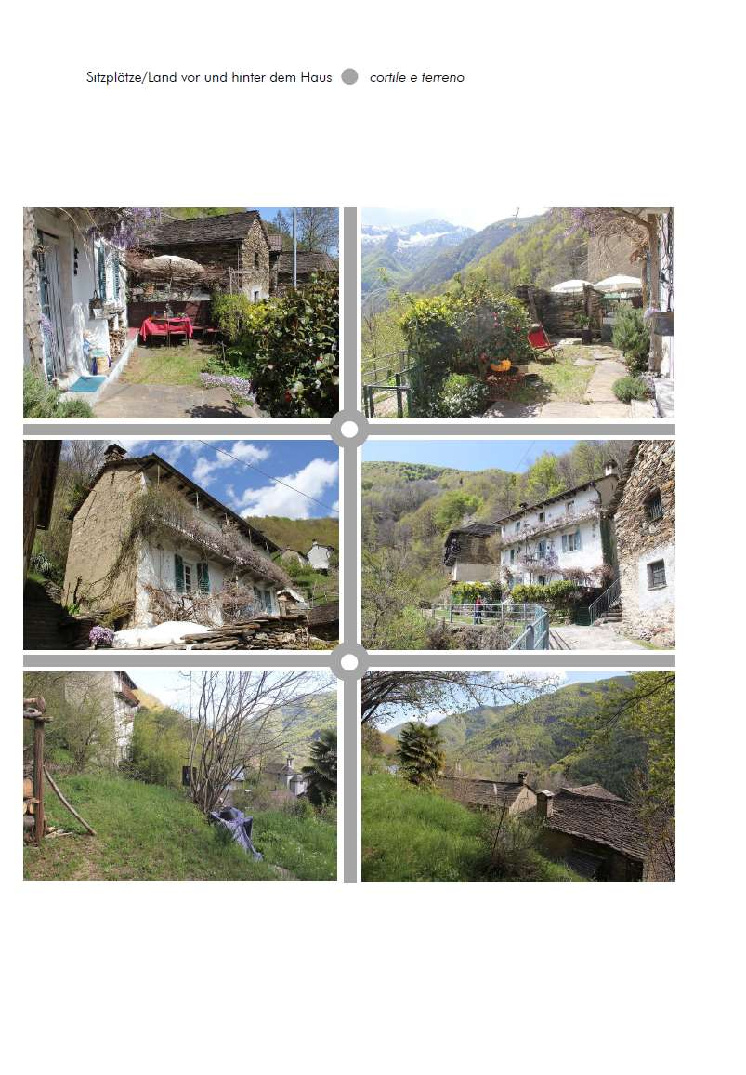

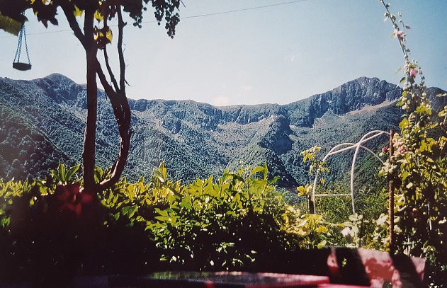

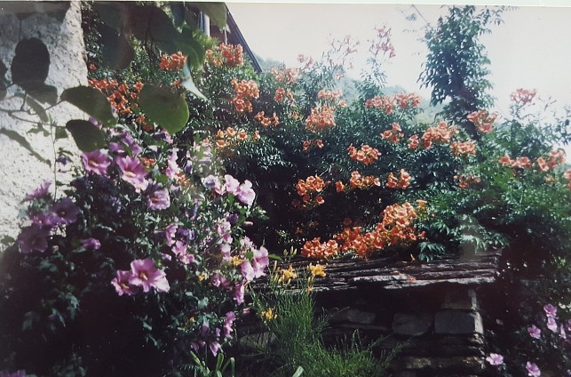

TICINO | Ascona

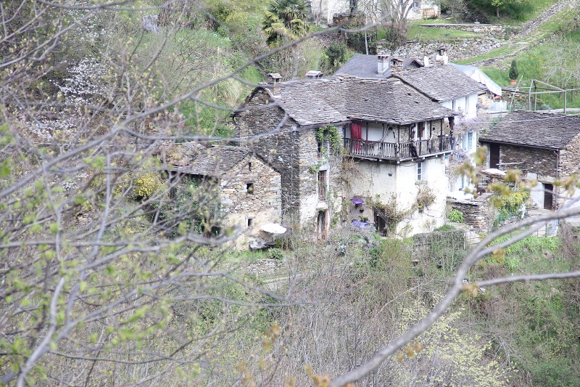

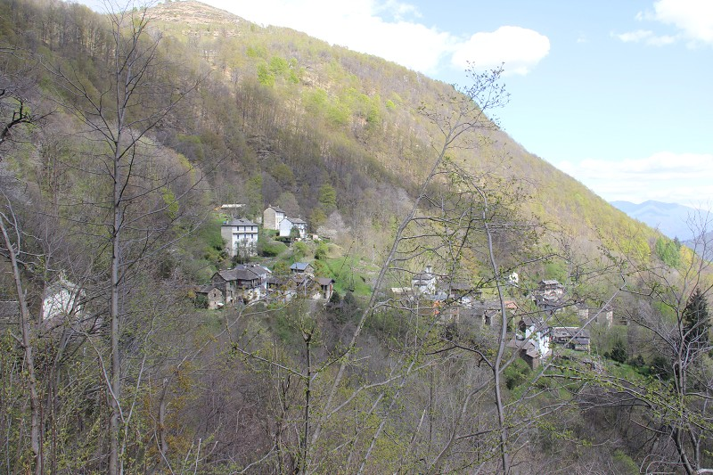

TICINO | Ascona

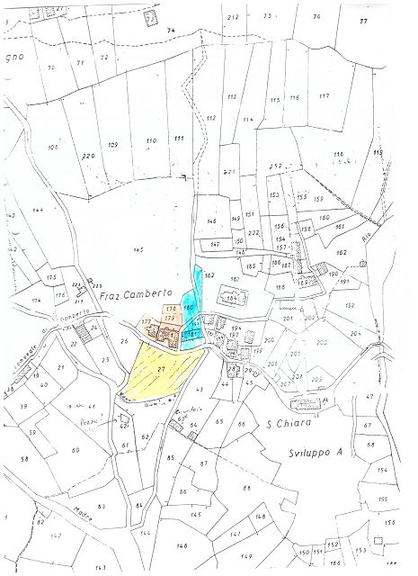

Azzurro / blau = casa bianca /weisses Haus
Rosso / rot = casa rusticale
Giallo / gelb = bosco / Waldgrundstück

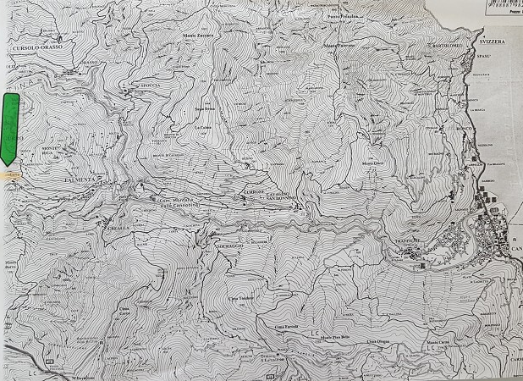

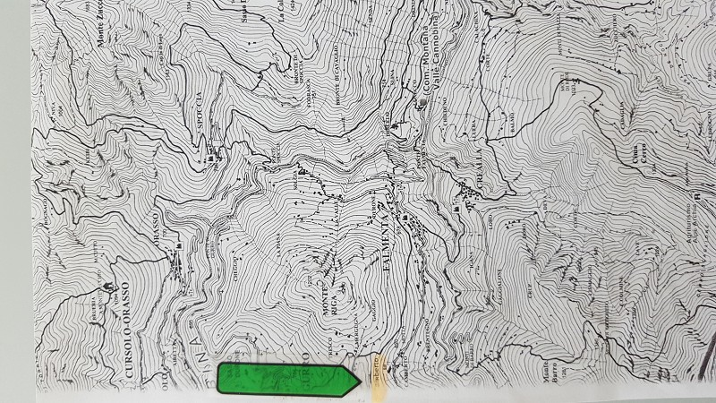

TICINO | Ascona

Falmenta/Camberto, Italia



